Inklusionsprojekt Casa Mia – „Mondo Mia e.V.”

Arbeitskreis Lebensmittelwerkstatt

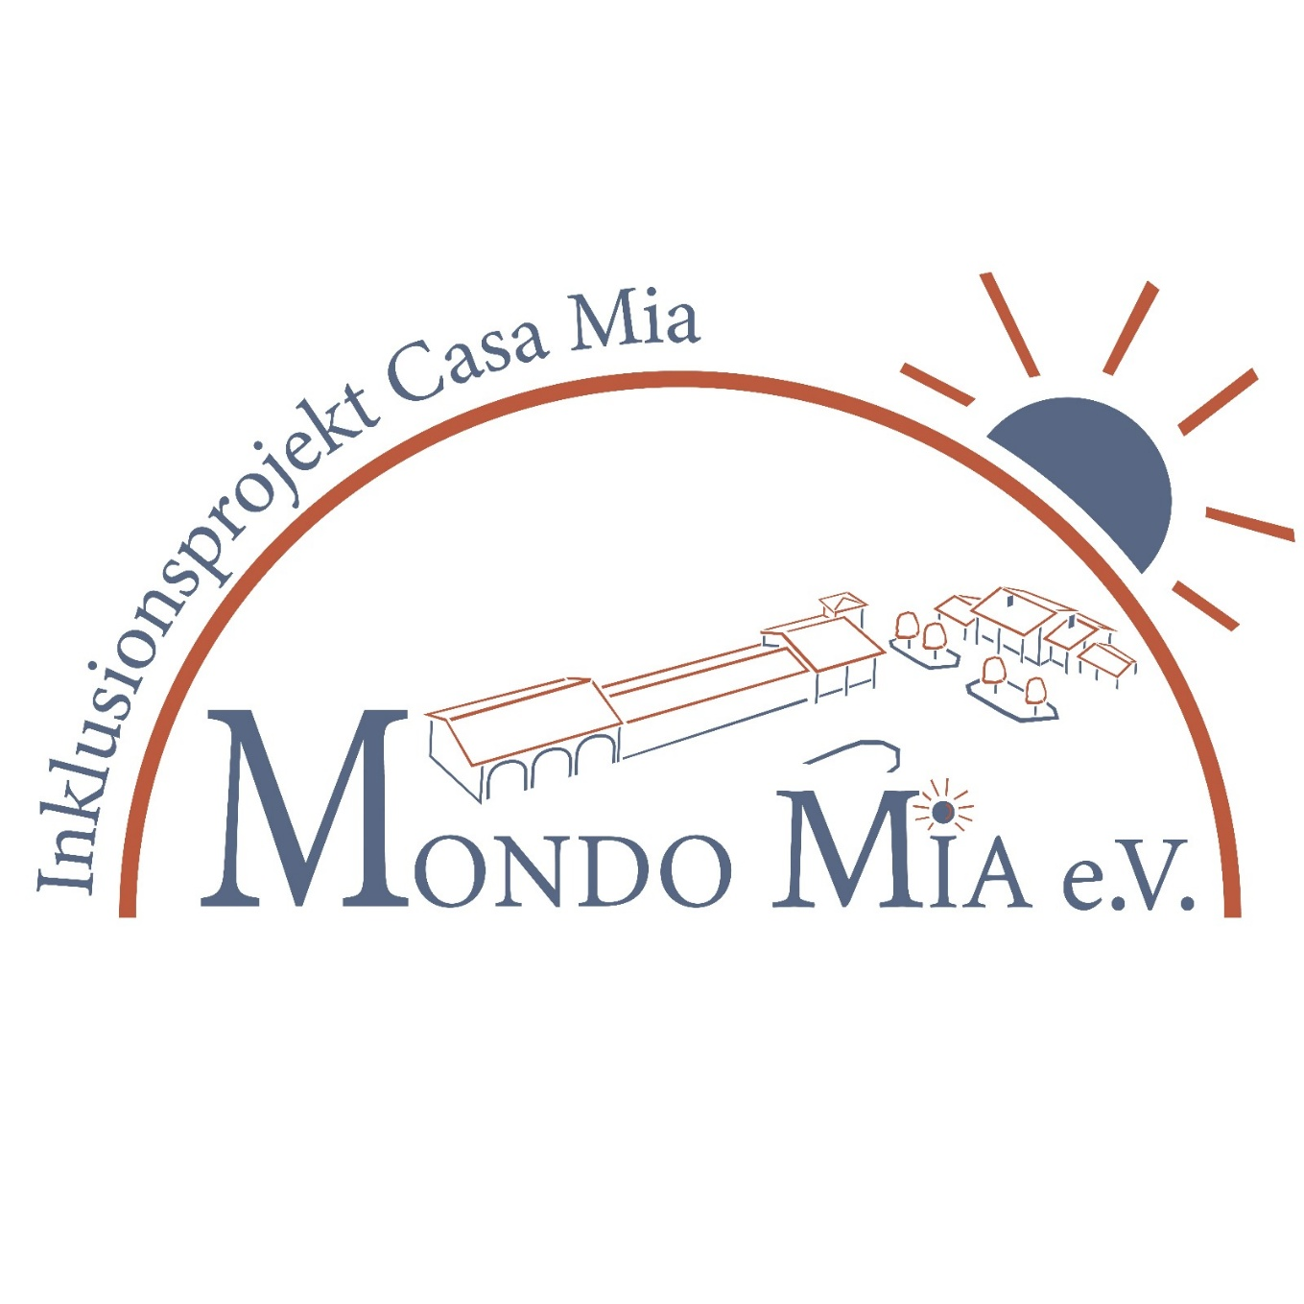

Zweck:

Zweck des Arbeitskreises „Lebensmittelwerkstatt“
Der Arbeitskreis Lebensmittelwerkstatt entwickelt und erprobt Möglichkeiten zur nachhaltigen Verarbeitung von Obst, Gemüse und Kräutern aus dem Umfeld von Casa Mia. Ziel ist es, hochwertige, regionale und handwerklich hergestellte Produkte zu kreieren, die im Hofladen oder perspektivisch auch online angeboten werden können. Die Lebensmittelwerkstatt verbindet kulinarische Kreativität mit sozialem Engagement und stärkt die regionale Wertschöpfung.

Ziele:
1. Entwicklung eigener Produktlinien: Konfitüren, Chutneys, Kräutersalze, Sirupe, fermentierte Produkte, Trockenwaren und saisonale Spezialitäten.
2. Nachhaltige Nutzung regionaler Ressourcen: Verarbeitung von Ernteüberschüssen, saisonalen Produkten und Kräutern aus Garten, Streuobstwiesen oder Kooperationen.
3. Aufbau eines wiedererkennbaren Sortiments für den Hofladen: Produkte, die zu Mondo Mia passen: authentisch, regional, hochwertig, sozial gedacht.
4. Förderung von Wissen und Gemeinschaft: Vermittlung von Verarbeitungstechniken, gemeinsames Ausprobieren, Workshops und Austausch.

Aufgaben:
Produktentwicklung:
- Ideenfindung für neue Produkte
- Rezeptentwicklung und Testläufe
- Qualitäts- und Geschmackstests
- Dokumentation der Rezepte und Herstellungsprozesse
Produktion & Organisation:
- Planung und Durchführung von Verarbeitungstagen
- Hygienekonzept und Einhaltung rechtlicher Vorgaben
- Beschaffung von Rohstoffen, Gläsern, Etiketten und Verpackungen
- Organisation der Lagerung und Haltbarkeitsprüfung
Marketing & Verkauf:
- Entwicklung eines einheitlichen Erscheinungsbilds (Etiketten, Namen, Beschreibungen)
- Vorbereitung der Produkte für den Hofladen
- Unterstützung beim Aufbau eines möglichen Online-Angebots
- Erstellung von Produkttexten und Hintergrundgeschichten
Kooperation & Netzwerk:
- Zusammenarbeit mit lokalen Produzenten, Gärten, Streuobstwiesen
- Austausch mit anderen Arbeitskreisen (z. B. Öffentlichkeitsarbeit, Hofladen-Team)

Umsetzung:
1. Zusammensetzung des Arbeitskreises:
- Mitglieder mit Interesse an Kochen, Haltbarmachen, Kräuterkunde, Lebensmittelhandwerk oder Organisation
- Offen für Menschen, die gerne experimentieren oder ihr Wissen teilen
2. Arbeitsweise:
- Regelmäßige Treffen zur Planung und Ideensammlung
- Praktische Verarbeitungstage in geeigneten Räumen
- Klare Rollenverteilung (Rezeptentwicklung, Einkauf, Hygiene, Etiketten, Dokumentation)
- Nutzung gemeinsamer digitaler Tools für Rezepte, Planung und Lagerverwaltung
3. Jahresplanung:
- Orientierung an saisonalen Ernten
- Planung von Produktserien (z. B. Frühling: Kräuter, Sommer: Früchte, Herbst: Gemüse)
- Abstimmung mit dem Hofladen-Team über Bedarf und Sortiment
4. Qualität & Weiterentwicklung:
- Regelmäßige Verkostungen und Feedbackrunden
- Anpassung von Rezepten und Prozessen
- Dokumentation für Transparenz und Wiederholbarkeit
- Entwicklung neuer Ideen auf Basis von Nachfrage und saisonalen Möglichkeiten

